Příloha č. 6
Tržní místo, tržiště: Park Pod zámkem, Frýdek
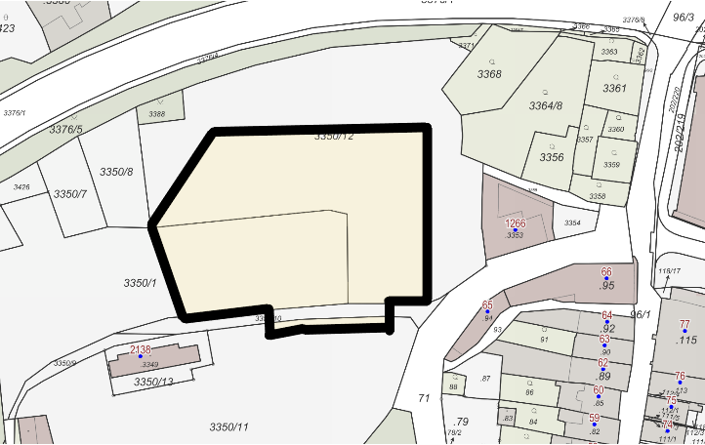
Umístění: části pozemků p.č. 3350/1, p.č. 3350/11 a p.č. 3350/12, vše v k.ú. Frýdek, rozloha cca 5.200m2 - dle grafického znázornění
Doba prodeje: dle čl. 6 tohoto nařízení (tržní řád) a v souladu s dalšími právními předpisy.

Další povinnosti související s prodejem:
- Zajistit právní titul k užívání příslušného pozemku s jeho provozovatelem nebo vlastníkem.
- Zajistit vyjádření odboru dopravy a silničního hospodářství Magistrátu města Frýdku-Místku ke zvláštnímu užívání místních komunikací.
- Umisťovat prodejní místa a veškerá jejich vybavení pouze na zpevněných plochách.
Mimo zpevněné plochy je lze umisťovat pouze po předchozím písemném souhlasu odboru životního prostředí a zemědělství (dále jen „OŽPaZ“).
Prodejní místa a veškerá jejich vybavení umisťovat min. 1 m od kraje květinových záhonů a záhonových výsadeb dřevin (keřů) a min. 2,5 m od kmene stromů.
Umisťovat prodejní místa a jejich vybavení v nižší než výše uvedené vzdálenosti je možné pouze po předchozím písemném souhlasu „OŽPaZ“.

